Djelatnik ministarstva želi izmjeniti svoje podatke poput računa elektroničke pošte. Prvo se mora prijaviti u sustav koristeći svoje korisničko ime i lozinku. Poslije prijave, on želi izmjeniti neke postojeće podatke poput računa elektroničke pošte, te odabire poveznicu na uređivanje svojeg profila. Sustav mu vraća stranicu za uređivanje profila i njegove postojeće podatke koje smije izmjeniti. Nakon što je izmjenio podatke, odabire poveznicu za spremanje podataka i time zatraži pohranu podataka. Sustav uzima sada izmjenjene podatke i pohranjuje ih u bazu podataka. Nakon uspješne pohrane podataka sustav vraća djelatniku poruku da su uspješno pohranjeni izmjenjeni podaci, te vraća djelatnika na početnu stranicu.

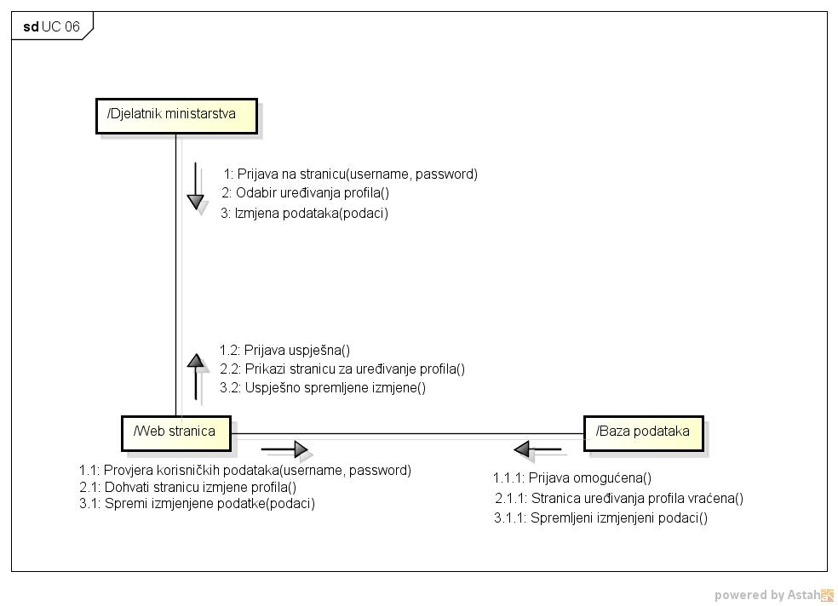

**Komunikacijski dijagram** za obrazac uporabe *UC_06 – Uređivanje profila*